Муниципальное бюджетное дошкольное

образовательное учреждение детский сад №47 «Елочка», г. Улан-Удэ

**ПРОЕКТ**

«Герои книг»

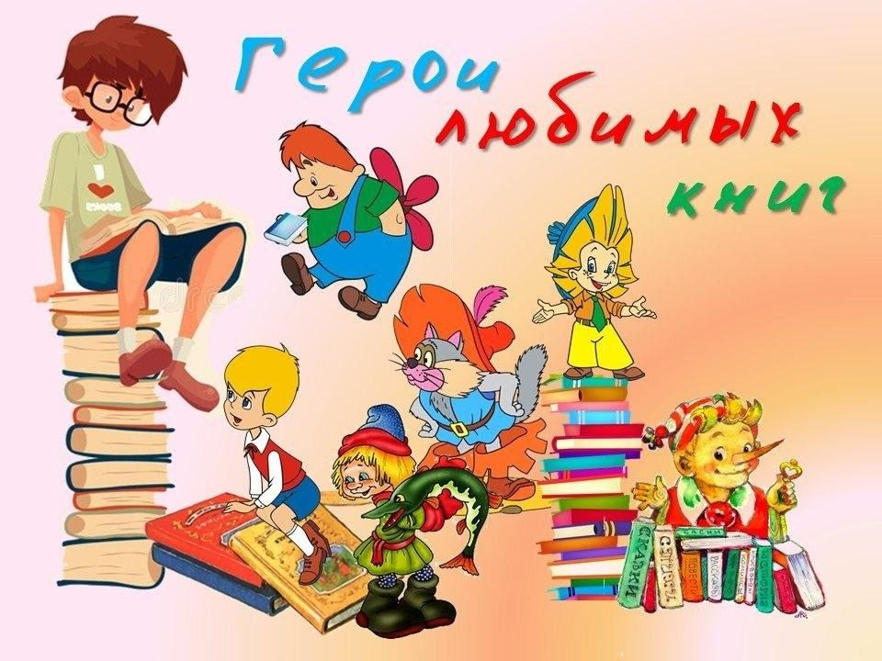

Воспитатель: Петрова А.В.

г. Улан-Удэ

2025 г

**Проект: «Герои книг» в 4 группе**

**Подготовила и провела: воспитатель Петрова А.В.**

**Срок реализации:** 24.02.25 -28.02.25

**Вид проекта:** игровой, информационный, краткосрочный

**Тип проекта:** творческий, познавательный

**Участники проекта:**дети, воспитатель

***Актуальность проблемы:*** В современном обществе возникла проблема – люди стали меньше читать книги. Появилось много альтернативы «живому» чтению – это и электронные книги, и телевидение, и компьютеры. Но роль книги все же неоспорима. Сказки в детском возрасте служат средством нравственного, умственного, эмоционального развития. Книги развивают мышление, память, воображение, обогащают словарный запас детей, развивают связную речь. Наблюдая за детьми и общаясь с ними, мы обратили внимание, что речь у младших дошкольников плохо развита, они затрудняются рассказать о том, как прошли выходные, или пересказать какое-нибудь литературное произведение. Сказка имеет неограниченные развивающие и воспитывающие возможности. При помощи художественного слова дошкольники практически осваивают грамматические нормы языка в единстве с его лексикой.

**Цель:** Создание условий для проявления детского интереса к сказкам и чтению художественной литературы.

**Задачи проекта:** Учить узнавать персонажи сказок по загадкам, иллюстрациям, стихотворениям; пересказывать содержание; выражать свое отношение к героям сказки.

 2. Закреплять умения использовать средства выразительности (позы, жесты, мимику, интонации, движения).

3. Совершенствовать навыки самостоятельно выбирать сказку для вечернего прочтения.

 4. Формировать у детей запас литературных художественных впечатлений. Развивать творческую самостоятельность и эстетический вкус.

5. Создавать положительный эмоциональный настрой.

6. Воспитывать интерес к сказкам.

**Работа с родителями:**Консультации: «Ребенок и книга». «Роль сказки в формировании нравственности»

**Предполагаемый результат:** знакомство с русскими народными сказками;

- развитие у детей связной речи, творческих способностей, коммуникативных навыков, познавательной активности;

- развитие памяти, воспитание звуковой культуры речи, ее интонационной выразительности;

- проведение с детьми кукольных, настольных, пальчиковых театров, игр-драматизаций по сказкам;

- организация выставки рисунков (дети совместно с родителями) «Сказка в гости к нам пришла»

**Формы работы с детьми:** индивидуальные, групповые

|  |  |  |
| --- | --- | --- |
| Обр. обл | Организация совместной деятельности взрослого и детей | Организация развивающей среды |
| Соц-ком.  Разв. | Загадка о книге  Беседа: «В гости к сказке»[Хочу такой сайт](https://сайтобразования.рф/)  Д/и. «Салат из сказок», «Из какой мы сказки?»  Выставка разнообразных книг сказок, иллюстраций к сказкам  Театрализованная деятельность сказка «Теремок».  Пальчиковые игры: Зайчик», «Пляска зайчиков», «Мышка», «Домик» | Рассматривание картин по теме «Книги»  Настольно печатные игры  Дидактические игры*.* |
| Поз.  Разв. | Беседа с детьми: «Книги - лучшие друзья», «Лесные звери», «Домашние животные», «Моя любимая сказка».  Составление сказки по сюжетно-ролевым картинкам «Расскажи сказку по серии картинок»   Дидактические игры: «Кто за кем?», «Что изменилось?», «Сложи картинку», «Кто как кричит?», «Собери картинку», «Чудесный мешочек», «В какую сказку попал Колобок?», «Расскажи о картинке», «Из какой сказки герой?».  Настольная сказка "Теремок"  **Р**ассматривание иллюстраций; | Подбор дидактического материала: разрезные картинки, иллюстрации, фотографий  Настольные игры: лото, пазлы  Помещение на доску картинок по теме «Герои книг»  Подбор дидактических игр  Просмотр презентации:  «Книжные герои» |
| Реч.  Разв. | Чтение РНС «Репка», «Курочка Ряба», «Колобок», «Заюшкинаизбушка», «Теремок».  Рассказывание детьми сказок: «Колобок», «Теремок», «Рукавичка»,  Чтение русских народных сказок, стихотворений, потешек;  Прослушивание звукозаписей детских сказок – «Волк и семеро козлят», «Колобок», «Репка», «Теремок», «Курочка Ряба», «Кот, петух и лиса», «Гуси-лебеди», «Три медведя», «Сказка о глупом мышонке», «Кот и лиса». | Подбор художественных  произведений для чтения.  Телевизор, флешка  Прослушивание музыкальных произведений |
| Худ-эст разв. | Раскрашивание раскрасок сказочных сюжетов и героев сказок;  Театрализованная деятельность по сказке: «Теремок»  Лепка «Любимые герои книг»  Коллективная аппликация: «Теремок» | Пластилин, доски для лепки  Материал для художественного творчества  Материал для аппликации Подбор музыкальных произведений  Оформление работ детей |
| Физ.  Разв. | ПИ «Раздувайся пузырь», «Кот и мышки», «Вышла курочка гулять», «По ровненькой дорожке», «Зайка серенький сидит». 2. Пальчиковые гимнастики: «Овощи», «Били-били, не разбили!», «Мы лепили колобок». | Атрибуты для игр |

Приложение 1

Наши работы:

Лепка: «Любимые герои книг»

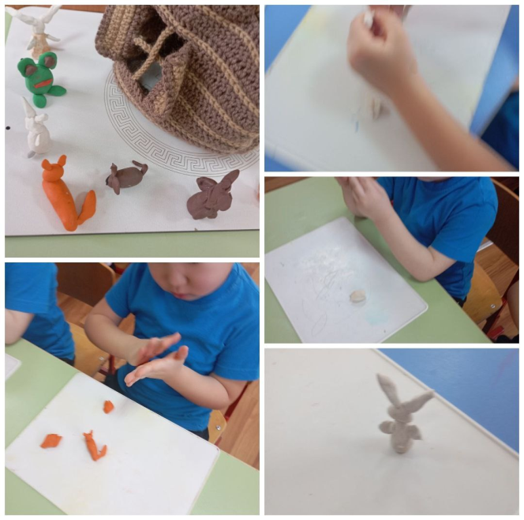

Рассматривание книг

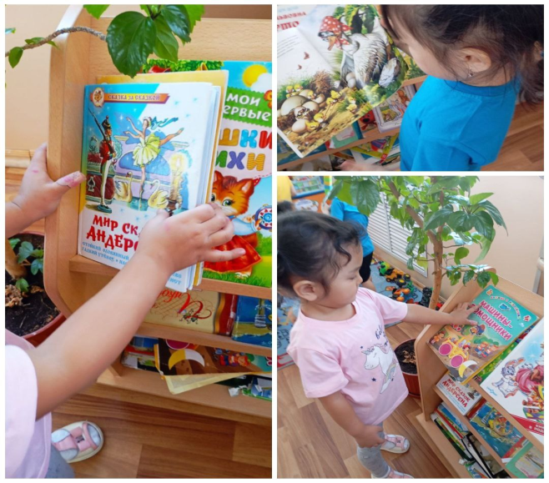

Театрализованная деятельность сказки: «Теремок»

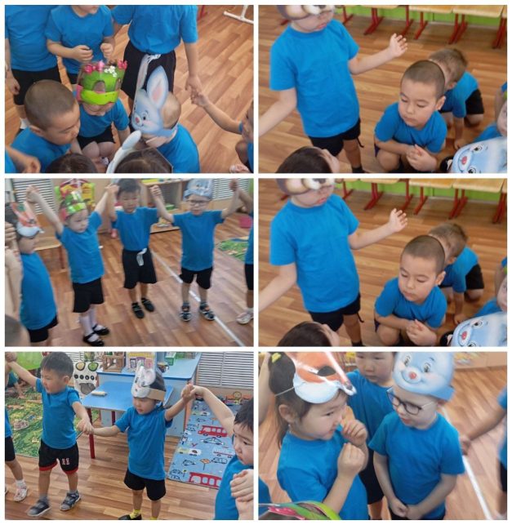

Работа с раскрасками по теме

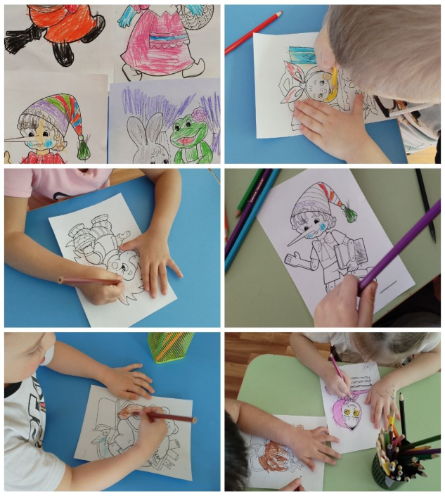

Коллективная аппликация: «Теремок»

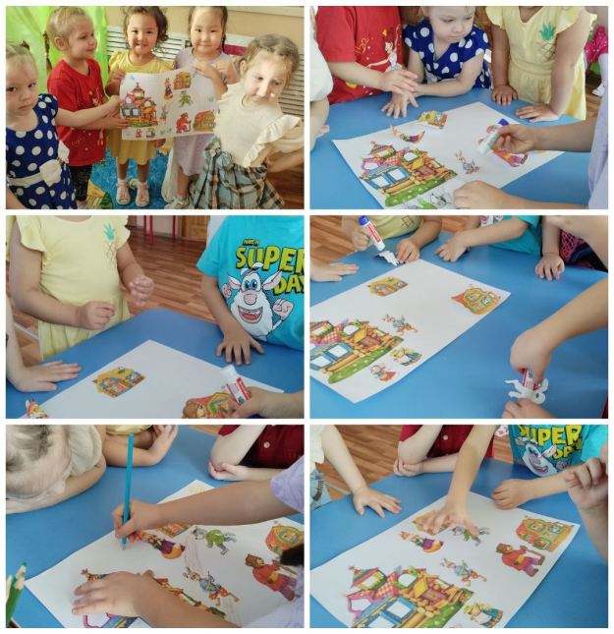

Приложение 2

**Пальчиковые игры**

Скачет зайка маленький  (показываем «зайку»)

Около завалинки.  (показываем «лавочку» складываем руки перед собой)

Быстро скачет зайка, (показываем «зайку»)

Ты его поймай-ка. (покрутить кистями рук)

Мчится без оглядки, (хлопаем в ладошки)

Лишь сверкают пятки. (  ударяем кулачками друг о друга)

Мчится что есть дух, (руки сцепляем в замок и шевелим пальчиками)

Хвост короче уха. ( ударяем кулачками друг о друга)

Живо угадай-ка: (хлопаем в ладошки)

Кто же это?

Зайка! (показываем «Зайку»)

Зайчик прыг, зайчик скок,(показываем зайку, сгибаем и разгибаем пальчики)

Спрятался он под кусток. ( кулачок обнимаем ладошкой. Прячем)

Под кусточком- молчок,(грозим пальчиком, чтобы сидел тихо)

Только ушки – торчком. (показываем зайку)

Жил – был зайчик

Жил – был зайчик (хлопают в ладошки)

Длинные ушки (три пальца в кулак, указательный и средний- ушки).

Отморозил зайчик (сжимают и разжимают пальцы обеих рук)

Носик на опушке (трут нос).

Отморозил носик (сжимают и разжимают пальцы обеих рук),  
Отморозил хвостик (гладят кобчик)

И поехал греться (крутят руль)

К ребятишкам в гости.

Там тепло и тихо (разжимают кулаки обеих рук),

Волка нет хлопают в ладоши),

И дают морковку на обед (поглаживают живот ладонью ведущей руки по часовой стрелке)

Вышли зайчики гулять, (шагаем пальчиками по ножкам)

Свои лапки поразмять.

Прыг – скок, прыг- скок (прыгаем пальчиками по ножкам)

Свои лапки поразмять.

Ой- ой –ой, какой мороз! (обнимаем себя двумя руками)

Отморозить можно нос (трем носик)

Прыг- скок, прыг – скок,

Отморозить можно нос! (прыгаем пальчиками по ножкам)

Стали зайки танцевать,

Свои лапки согревать, (пляшем пальчиками)

Прыг –скок, прыг – скок,

Свои лапки согревать! (прыгаем пальчиками по ножкам)

          Мышка

Серенький комок сидит

И бумажкой все шуршит.

(Средний и безымянный пальцы упираются в большой.Указательный и мизинец согнуты в дуги и прижаты к среднему и безымянному пальцам.)

        Зайка и ушки

 Ушки длинные у зайки,

Из кустов они торчат.

  Он и прыгает и скачет,

  Веселит своих зайчат.

(Пальчики в кулачок. Выставить вверх указательный и средний пальцы. Ими шевелить в стороны.)

         Домик

Дом стоит с трубой и крышей,

     На балкон гулять я вышел.

(Ладони направлены под углом, кончики пальцев соприкасаются; средний палец правой руки поднят вверх, кончики мизинцев касаются друг друга, выполняя прямую линию (труба, балкон)).

**Консультация для родителей «Читаем детям сказки»**

Сказки, как и игры, являются неотъемлемой частью развития и воспитания каждого ребенка.  
Чем полезны сказки? Во-первых, сказки развивают речь ребенка. Ведь сказки являются источником новых незнакомых ему слов, на которые важно обращать внимание ребенка, объяснять значение и, тем самым, увеличивать его словарный запас. Рассказывая, ребенок учится последовательно излагать события, то есть пересказывать.  
Во-вторых, беседуя с ребенком о прочитанном, родители учат его отделять главное от второстепенного, понимать идею произведения, делать выводы и доказывать свое мнение.  
В-третьих, если взрослый будет читать сказки с выражением, соблюдать соответствующую интонацию – это послужит хорошим образцом для формирования эмоциональной, красивой речи ребенка.  
Они же служат прекрасным средством развития фантазии и воображения. Особенно могут быть полезны в этом случае сказки без иллюстраций, когда ребенку предоставляется возможность самостоятельно представить образы, умственно нарисовать картину происходящего.  
Какие сказки читать? Самыми традиционными являются народные сказки, переходящие из поколения в поколение в поколение. Как бы не пестрели витрины книжных магазинов изданиями современных авторов, не следует лениться и отыскать для юных слушателей именно народные сказки, сказки классиков русской литературы.  
Правильно выбираем ребенку сказки. Сказку необходимо подбирать в зависимости от возраста ребенка, возможных особенностей развития. С двухлетнего возраста дети отдают предпочтение сказкам с циклически повторяющимися событиями, как, например, в сказках «Теремок», «Колобок», «Репка». Лучше всего усваиваются сказки с персонажами животных, ребенок любит повторять звуки, имитирующие персонажи сказки.  
С двух до пяти лет у ребенка активно развивается способность к фантазии. В этот период благоприятно использовать игру, о которой упоминалось выше – ребенок сам придумывает концовку сказки.  
Для старших деток можно регулярно использовать такую игру: читаем сказку, останавливаемся перед развязкой и предлагаем ребенку самому придумать концовку. В этот период следует ребенку покупать сказки о волшебстве, которые обязательно придутся ему по душе. С пяти до семи лет, как правило, ребенку интересны сказки с динамичным сюжетом, приключенческая литература.  
Даже после освоения ребенком навыков самостоятельного чтения, не следует отказывать ребенку в чтении перед сном. Ведь иногда любопытство ребенка сильнее, чем скорость чтения. А отказ может навредить и отбить у ребенка интерес к книжкам надолго.  
Но если ваш ребёнок не проявляет интереса к слушанию, а в дальнейшем и к чтению сказок? Не огорчайтесь, ведь ему можно предложить поиграть со сказкой и сделать всё дома, своими руками. Домашний мини-театр своими руками, вместе с ребёнком, у которого будет постепенно проявляться интерес к тому, что вы делаете вместе. Можно сначала самостоятельно сделать, а потом использовать изображение героев на ложках. Само изготовление этих забавных героев сказки принесет вам с ребенком огромное удовольствие.  
Можно создать рисованный театр или «театр на столе». Для этого вам понадобятся кисти, краски или карандаши, альбом и книжки со сказками. Из книг, с помощью оконного стекла (переводим на окне, вы переводите героев и раскрашиваете их вместе с ребенком). А также готовите декорации (дом, деревья, кусты). Вырезаете их и ваш театр готов. И в этом театре ваш ребёнок и режиссёр, и художник, и актёр. Он не только запомнит эту сказку, но и возможно придумает новую. Если вы не умеете рисовать, то на помощь придут взрослые или детские перчатки, которые вы уже не носите. Нам нужны будут мелкие (примерно с ладошку) мягкие игрушки: мишки, зайчики и т. д. Эти игрушки мы пришиваем к тыльной стороне перчатки, а перчатки одеваем на руку. И вот наши игрушки оживают: они ходят, поворачиваются и даже бегают, разговаривают и смеются. Разве это не прекрасное средство для общения с застенчивым ребёнком, с малышом, который чем-то расстроен и не хочет говорить.  
Вам совсем некогда изготавливать героев самостоятельно. Но у вас есть уже готовые артисты, которых просто нужно озвучить – это ваши мягкие игрушки. Предложите ребёнку проиграть сказочную ситуацию с ними, а впоследствии и сами, совместно с ребёнком, придумайте новую историю. А ведь это хороший способ без слёз выучить с ребёнком стихотворение, решить задачку, выучить букву, почитать и т. п.

Приложение 3

**Игра «Пропущенный кадр»**  
Для игры можно использовать серии картин для рассказывания сказок, которые сейчас в достаточном количестве можно приобрести в магазинах. По порядку перед ребенком вкладываются картинки одной из сказок. Одна картинка нарочно убирается. Перед малышом ставится задача вспомнить, какой сюжет пропущен. Если он затрудняется найти ответ, можно положить перевернутую картинку в том месте, где она должна лежать, не нарушая последовательности. После озвучивания недостающего сюжета, необходимо рассказать всю сказку.  
  
**Игра «Звукорежиссеры»**  
После прочтения сказки, рассмотрите иллюстрации к ней. Остановитесь на понравившейся. Предложите своему малышу «озвучить» картинку. Пусть он вспомнит, что говорили герои в данный момент, какие действия выполняли. Также для этой игры можно использовать и фрагменты мультфильмов по одноименным сказкам. Выключите звук, и пусть ребенок озвучивает ход событий.  
  
**Игра «Новые сказки»**  
Возьмите хорошо знакомую сказку. Вспомните последовательность событий в ней, уточните, где происходит действие, какие герои встречаются. И вдруг в сказке что-то стало по-другому: изменилось место действия или появился новый герой. Например, в сказке «Репка» изменим место действия и отправим всех героев на стадион или в кино. А что произойдет, если там появится еще и злой волшебник или бабочка. Вариантов множество.  
  
Приложение 4

**Развлечение в первой младшей группе «В гостях у сказки»**

**Задачи:**  
- вызвать у детей эмоциональный отклик на представление;  
- побуждать интерес к театрализованной игре;  
- вовлекать в совместное пересказывание знакомой сказки;  
- побуждать к игре с движениями;  
- расширять и обогащать словарный запас;  
- развивать мышление - отгадывать загадку.  
  
**Ход развлечения**  
*Дети заходят в зал и садятся на стульчики.*  
**Воспитатель:** Дорогие, ребята, сегодня мы с вами пришли в гости к бабушке Загадушке. Давайте, все дружно ее позовем! *(дети хлопают в ладоши)*.  
Воспитатель надевает платок и превращается в бабушку.  
**Воспитатель:** Здравствуйте, дорогие мои ребята! Я бабушка Загадушка! Сегодня мы с вами пойдем в гости к сказке. Вы хотите совершить путешествие по волшебной, удивительной стране сказок?  
**Дети:** Да!  
**Воспитатель:** Итак, начнем! Что за чудо эти сказки? Волшебные появления, чудесные превращения!  
Один, и два, и пять, и восемь – в сказку всех мы переносим!  
Бабушка «колдует».  
Вот мы и очутились с вами на волшебной полянке!  
Что это за птица –  
Людей не боится,  
Не летает высоко,  
И поет: «Ко-ко-ко-ко!» *(Курочка)*  
- Ай да, ребятки, молодцы, отгадали мою загадку.  
- Посмотрите, ребята, что это за домик? Кто же в нем живет? Верно, дед и баба. И была у них курочка Ряба….  
Бабушка рассказывает сказку, дети смотрят кукольный спектакль.  
**Воспитатель:** Давайте мы с вами поиграем в игру «Птички летают». Вы будете птичками, ну-ка покажите мне, как птички летают?  
Звучит веселая музыка, дети имитируют полет птиц.  
**Воспитатель:** Ой, какие вы молодцы!  
Мне было очень весело с вами, вы самые догадливые и сообразительные. Вот и подошло к концу наше путешествие, пора возвращаться в детский сад. Понравилось вам в стране сказок?  
**Дети:** Да!  
**Воспитатель:** Давайте попрощаемся с героями сказки.  
Дети прощаются с героями.  
**Воспитатель:** Ребята, вам понравилось наше путешествие? А что больше всего понравилось вам?  
**Воспитатель:** Молодцы, ребята! Вот и пришло время возвращаться в детский сад. «Раз, два, три, четыре, пять-  
В детский сад пришли опять».  
Воспитатель снимает платок и благодарит детей за участие.